Besser Schlafen - Mehr Lebensqualität

30 Min vor dem Bettgehen bildschirmfrei - Die Challenge
Ich möchte Dir mein Know-How geben, damit du mehr Lebensqualität bekommst. Dein guter Schlaf ist dafür essentiell.

In dieser Challenge geht es darum, dir ein Werkzeug an die Hand zu geben, mit dem du die letzten 30 Minuten, bevor Du im Bett das Licht ausknipst, bereits bildschirmfrei bist. Also kein Smartphone, kein Tablet, kein Laptop und kein Fernseher.

Neben den Besser Schlafen Sounds am Kopfhörer sind ein paar Feinjustierungen in Deinem Alltag ebenso hilfreich und unterstützend. Wir wollen ja auch an die Ursache ran, warum du schlecht schläfst, nicht nur das Symptom bekämpfen. Das würde auf Dauer nicht das Maximum an Lebensqualität zurückbringen. Überleg mal: Hat vor 10 Jahren die letzte halbe Stunde Deines Tages auch deinem Smartphone gehört? Nein. Es gab ja keins, mit dem man schon so viele coole Dinge anstellen konnte.

30 Min-Bildschirmfrei Challenge

Dein Körper liebt gleiche Abfolgen. Er läßt sich leicht programmieren. Nutzen wir das aus und helfen wir ihm.

Vorbereitung
- Lege eine Einschlafzeit fest und rechne 30 min zurück. Das ist ab jetzt dein abendlicher Startpunkt
- Lege eine immer gleiche Abfolge an Handlungen fest, an die sich Dein Gehirn gewöhnen kann. Ich habe Dir hier ein Beispiel vorbereitet, mit dem starten kannst.
Passe es in der Word-Datei Deinem persönlichen Abendprogramm, das du abhaken kannst, an.
- Wir sind belohnungsgesteuert. Lege von Anfang an eine Belohnung für Dich fest, wenn du die Challenge 30 Tage schaffst und die neue Gewohnheit in den Alltag übergeführt hast.

- Bildschirm an allen Geräten ausgeschaltet (Smartphone, Fernseher, Laptop, Tablet ect)
- Frühstückstisch für den nächsten Tag vorbereitet
- Notiere auf einen Zettel oder Notizbuch, drei Punkte, die Du an diesem Tag positiv fandest und Du dankbar dafür bist. Achte darauf, daß es keine 2 Tage in Folge die gleichen Punkte sind. Das können auch Kleinigkeiten sein.
- Im Bad ausziehen
- Zähneputzen, Zahnseide, Zungenschaber
- Im Schlafzimmer die Kleidung für den nächsten Tag vorbereitet
- Ins Bett steigen, ggf. Wecker stellen (auch am Smartphone erlaubt)
- Licht ausmachen

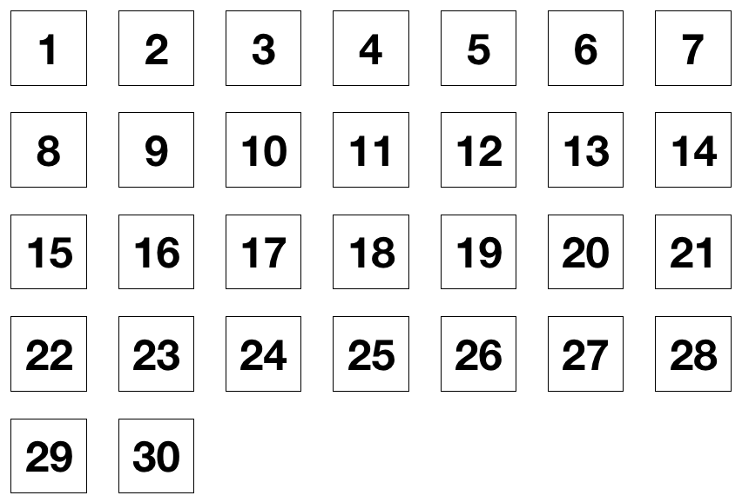
Hänge oder lege Dir die Challenge an eine präsente Stelle in deinem Zuhause und hake jeden geschafften Tag ab.

